方形齿轮减速器Spur Gearbox

80JB100K

80mm方形齿轮减速器,允许转矩范围：10N.m
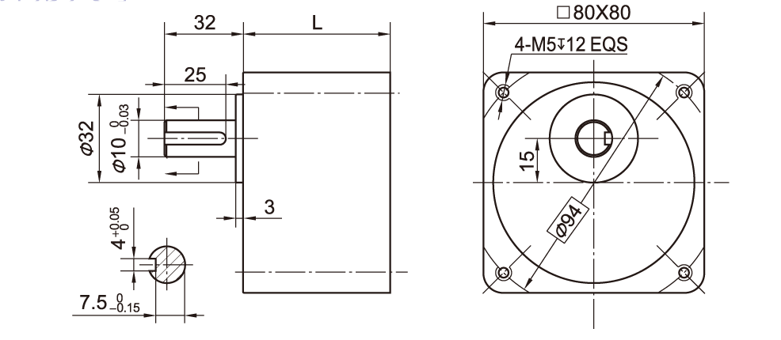
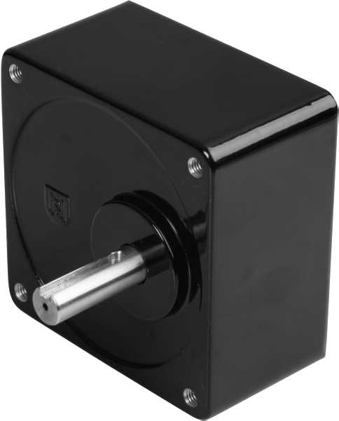
80mm Spur Gearbox, Permissible Load Range: 10N.m
减速比Gear Ratio |  | L尺寸(mm) Dimension
二级 Stage2 | 5 ~ 18 | 32
三级Stage3 | 20 ~ 50 | 43
四级Stage4 | 60 ~ 200 | 43

•减速比参数 Gear Ratio Parameter
•外形尺寸Dimensions
参数 Parameter |  | 二级 Stage2 | 三级Stage3 | 四级Stage4
传动效率 | Transmission efficiency | 81% | 73% | 66%
额定允许扭矩 | Rated tolerance torque | 3N.m | 5N.m | 10N.m
输入与输出转向 | Input and output direction | 同向 Same direction | 反向 Reverse direction | 同向 Same direction
瞬间允许扭矩 | Max momentary tolerance torque | 2倍额定扭矩 Two times of the rated torque
工作温度 | Operating temperature | -10℃ ~ +80℃
使用相对湿度 | Operating ambient humidity | 20% ~ 85%RH
推荐输入转速 | Recommend input speed | ≤3000rpm
输出轴轴承形式 Bearing at output | 滚动轴承Ball bearings
最大允许径向负载(离轴前端10mm处)  Max. Radial load(10mm from the shaft end) | ≤150N
最大允许轴向负载Max. shaft axial load | ≤50N
径向间隙（测量点尽量接近法兰）  Radial play of shaft （near to flange） | ≤0.08mm
轴向间隙 Axial play of shaft | ≤ 0.4mm
背隙（无负载时）Backlash at no-load | ≤ 3°
输出轴最大承受压入力  Shaft press fit force, max | ≤200N

•电机配合方案 Motor matching scheme

模数  Module | 齿数  No.of teeth | 二级  Stage2 | 三级  Stages | 四级  Stage4
0.6 | 11 | 5 | 20 | 60
0.6 | 11 | 6 | 25 | 75
0.6 | 11 | 7.5 | 30 | 90
0.6 | 11 | 9 | 36 | 100
0.6 | 11 | 10 | 40 | 120
0.6 | 11 | 12.5 | 50 | 150
0.6 | 11 | 15 |  | 180
0.6 | 11 | 18 |  | 200

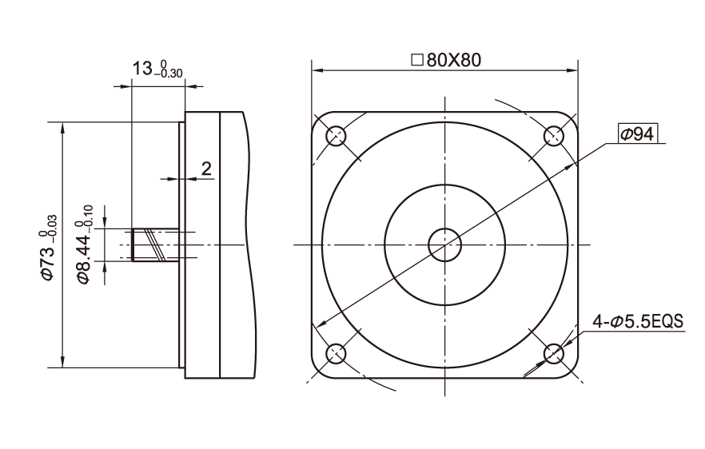

—C4—

